IMI HEIMEIER Heizkreisverteiler Dynacon Eclipse automatischer Durchflussregler, 8 Heizkreise

IMI Hydronic Engineering Deutschland

Eigenschaften

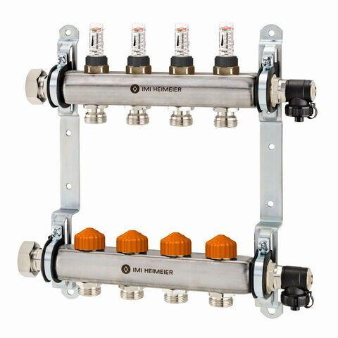

GTIN:

4024052965410

HAN:

9340-08.800

Werkstoff

rostfreier Stahl

Breite (mm)

875,00

Tiefe (mm)

150,00